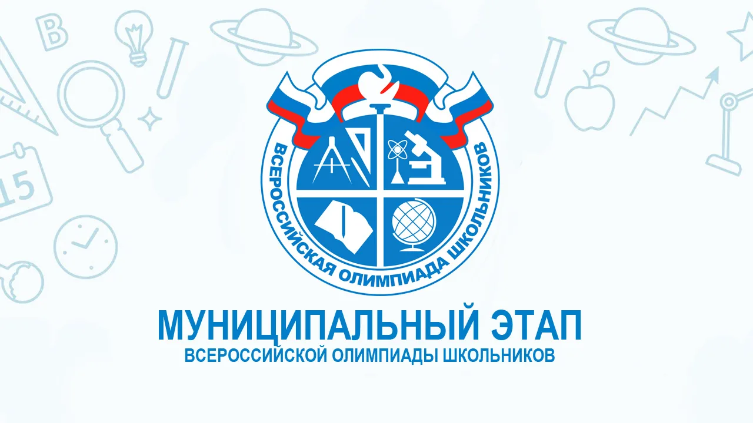
‼️Поздравляем победителей и призеров олимпиады по химии‼️
Ти Анастасия (7б класс)- победитель
Худякова Яна (7б класс)- призер
Учитель Каблучко Ирина Викторовна
Кострикова Ангелина (8б класс)- победитель
Крюков Кирилл (8а класс)- победитель
Кострикова Василиса (8б класс) - призер
Жерновский Максим (8а класс)- призер
Кузнецов Никита (8а класс)- призер
Панькив Дарья (8б класс)- призер
Шевцов Егор (9а класс)- победитель
Кривова Диана (9а класс)- призер
Новиков Александр (9а класс)- призер
Реутова Александра (9б класс)- призер
Ткаченко Кристина (10 класс)- призер.
Учитель Галушко Елена Леонидовна
Молодцы!!!

Благодарим за участие Вострикову А., Камалову А., Кашеварову М., Вербенко В, Фесенко Д., Калугину Д., Супрунову С., Тадевосян Н., Манько А.

